Estructura del proyecto:

El proyecto se encuentra estructurado de la siguiente manera:

FrontEnd: se encuentra desarrollado con el Framework de Angular 15 ya que esta version es compatible con las librerias necesarias para este proyecto.

* **Bootstrap**
* **NGX-DEVICE-DETECTOR**
* **NGX-SCANNER-QRCODE**
* **HTML2PDF-DOWN-PDF**

BackEnd: se encuentra desarrollado con nodejs, api rest y MySQL.

Ruta Raíz

La ruta raíz se visualiza en la imagen, donde la Carpeta API contiene el BackEnd. La carpeta src contiene nuestros componentes (FrontEnd).

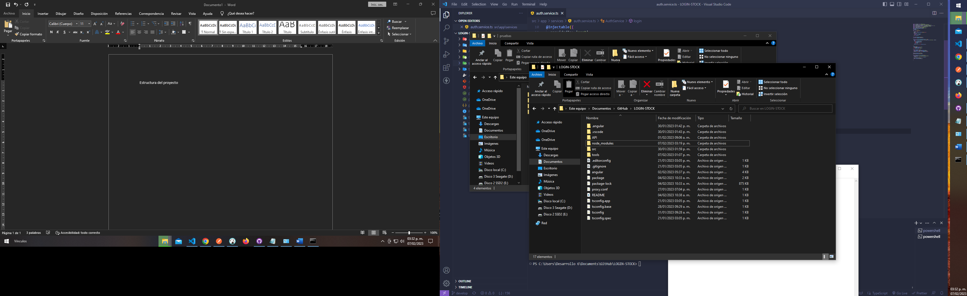

En la ruta raíz se encuentra el archivo “package.json” en el cual se encuentran las dependencias que se utilizan en el proyecto junto con su versión. Así como se muestra en la siguiente imagen.

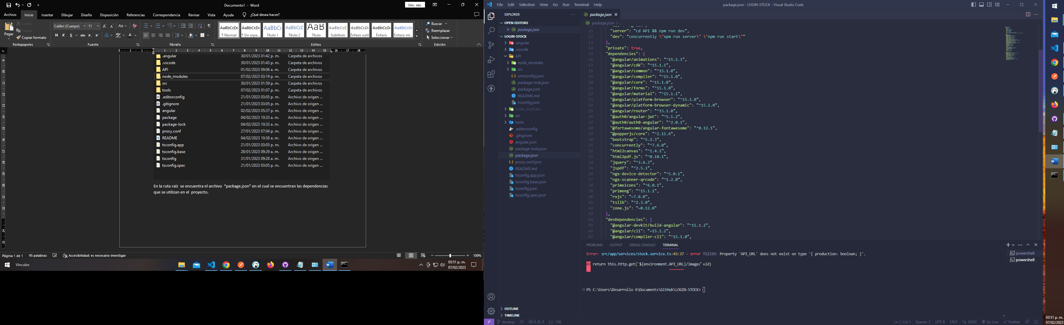

En la carpeta tools se encuentran la base de datos para realizar un import, también se encuentra un archivo de postman el cual se puede importar para probar las Apis.

